**SFACS**

**Votre spécialiste de l’air comprimé**

VOUS NOUS CONNAISSIEZ POUR :

* Notre expertise et notre offre en air comprimé, froid et vide industriels,
* L’installation de réseaux et de locaux techniques,
* Nos gammes d’outils et d’accessoires pneumatiques …

DECOUVREZ NOTRE ACTIVITE **AZOTE**

*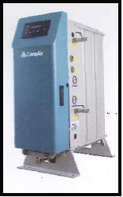Considérablement moins couteuse que les moyens traditionnels*

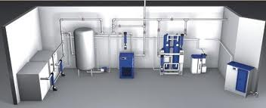

Installation de générateurs délivrant de l’azote à la pression, au débit et au taux de pureté exigé !

Expertise, installation, accompagnement, maintenance et suivi

SFACS INDUSTRIE, L’AIR EST NOTRE METIER

**SFACS Industrie – 26350 MONTRIGAUD – Tél : 09 61 31 16 40 / Fax : 04 86 55 63 01**

**Retrouvez toutes nos promotions**

**www.sfacs-industrie.fr**